
В Новгородской области родители 30 тысяч детей получают различные меры социальной поддержки по линии Социального фонда России
1 июня в России отмечают Международный день защиты детей. В преддверии этой знаковой даты Отделение СФР по Новгородской области напоминает о мерах социальной поддержки, на которые могут претендовать семьи с детьми.
Материнский капитал
Забота о семьях с детьми является одним из приоритетных направлений деятельности новгородского ОСФР. В канун Дня защиты детей в регионе был сформирован пятидесятитысячный сертификат на материнский капитал, который с апреля 2020 года оформляется в беззаявительном порядке. С начала года уже 2,2 тысячи новгородских семей получили сертификаты на маткапитал.
Еще одной мерой поддержки семьей с невысоким доходом является выплата из средств материнского капитала. Напомним, что с этого года она может быть предоставлена на любого ребенка в семье, не достигшего возраста 3-х лет. Размер выплаты составляет 13665 рублей.
Единое пособие
Это — самая популярная в Новгородской области мера поддержки. Ее получают родители 27,8 тысяч детей в регионе. Пособие полагается нуждающимся семьям с детьми от рождения до 17 лет. Для оформления выплаты достаточно подать заявление на портале Госуслуг либо лично в клиентской службе Отделения фонда или МФЦ. Основным критерием при оценке права на пособие является нуждаемость семьи. В Новгородской области доход на одного члена семьи не должен превышать 14 088 рублей. Максимальный размер пособия на ребенка составляет 13665 рублей. В зависимости от дохода пособие назначается в размере 100%, 75% или 50% от этой суммы.
Единовременное пособие при рождении ребенка
Выплата предоставляется как работающим, так и неработающим родителям. Размер пособия составляет 22 909 рублей. Если один из родителей работает, то пособие он получает по месту работы. Соответственно, оформляет его также через работодателя. А вот если не работают оба родителя (например, учатся очно), тогда пособие предоставляет региональное Отделение СФР.
Обратиться за пособием можно дистанционно через портал Госуслуг или лично в клиентскую службу Социального фонда России или МФЦ. Заявление необходимо подать в течение 6 месяцев с рождения ребенка.
Пособие по уходу за ребенком до 1,5 лет
Получать его могут как работающие, так и неработающие женщины. Размер выплаты зависит от заработной платы, при этом минимальный размер с 1 февраля 2023 года составляет 8591,47 рубль, максимальный — 33282,80 рубля. Неработающие женщины, дети которых родились до 2023 года, могут выбрать: либо получать единое пособие, либо пособие по уходу (без оценки нуждаемости). Если ребенок рожден в 2023 году, то право на пособие определяется уже с учетом комплексной оценки нуждаемости.
Работающие женщины могут подать заявление на пособие по уходу до 1,5 лет через работодателя, неработающие — через портал Госуслуг либо лично в клиентской службе СФР или в МФЦ.
О других пособиях, предоставляемых семьям с детьми, можно узнать на сайте СФР.
Пресс - служба Отделения СФР по Новгородской области
Телефон: (816 2) 98-66-24
presspfr@mail.ru
В 2023 году более 52 тысяч новгородцев получили пособие по временной нетрудоспособности
С начала 2023 года Отделение СФР по Новгородской области оплатило более 52 тысяч электронных листков нетрудоспособности (ЭЛН) на общую сумму свыше 560,5 миллионов рублей.
Отделение фонда назначает пособие на основании информации и сведений, которые поступают от работодателей. Предоставить данные в СФР страхователь должен в течение 3 рабочих дней. В соответствии с законодательством, выплата приходит в течение 10 рабочих дней со дня представления страхователем соответствующих сведений и документов.
Новгородцы самостоятельно выбирают удобный способ для получения пособия. Например, через банк на расчетный счет, на карту «МИР», а также через отделения Почты России. В случае изменения банковских реквизитов или личных данных работнику необходимо своевременно извещать об этом работодателя.
«Размер пособия по временной нетрудоспособности зависит от дохода работника за два предшествующих страховому случаю года и продолжительности страхового стажа. Если он менее пяти лет, пособие выплачивается в размере 60% от среднего заработка. Работнику, имеющему страховой стаж от пяти до восьми лет— 80% от среднего заработка, больше 8 лет — 100%. Если у сотрудника в предыдущие два года заработок был меньше минимального размера оплаты труда либо вовсе отсутствовал, то пособие рассчитывается исходя из МРОТ», — пояснила начальник отдела назначения и осуществления страховых выплат Анна Еропова.
Основанием для снижения размера пособия по временной нетрудоспособности является нарушение застрахованным лицом врачебного режима или неявка на прием без уважительных причин, добавила эксперт.
Напомним, что сведения об оплате ЭЛН можно получить в мобильном приложении «Социальный навигатор» sn.sfr.gov.ru или в личном кабинете lk.sfr.gov.ru. Для входа необходимо ввести логин и пароль от личного кабинета на портале Госуслуг.
Пресс - служба Отделения СФР
по Новгородской области
Телефон: (816 2) 98-66-24.
Отделение Фонда пенсионного и социального страхования
Российской Федерации по Новгородской области
ПРЕСС-РЕЛИЗ
3,2 тысячи медработников Новгородской области получают специальные социальные выплаты
На обеспечение этих целей региональное Отделение СФР перечислило более 94 миллионов рублей.
Новая мера поддержки установлена Правительством РФ с января этого года. Она полагается медработникам первичного звена здравоохранения, центральных районных, районных и участковых больниц, а также работникам станций и отделений скорой помощи. Размер назначаемых выплат составляет от 4,5 до 18,5 тысяч рублей в зависимости от категории, должности специалиста и продолжительности отработанного времени.
Социальный фонд выступает оператором выплаты. Она оформляется на основании данных медицинских организаций. По итогам каждого месяца медучреждения формируют электронный реестр работников, имеющих право на получение специальных социальных выплат. В нем указываются сведения о работнике, сумма назначаемой выплаты и данные, по которым она рассчитана.
За выплатой медикам не надо обращаться в региональное Отделение фонда, подавать заявления или справки. Средства перечисляются в течение 7 рабочих дней на счета, реквизиты которых ОСФР представляют медорганизации.
«В настоящее время новгородское Отделение фонда произвело 12116 выплат 3188 медицинским работникам области», —сообщила заместитель управляющего регионального ОСФР Светлана Михайлова.
Больше информации — на сайте СФР в разделе «Специальная социальная выплата медицинским работникам» https://sfr.gov.ru/employers/social_benefit_for_medical/.
Пресс - служба Отделения СФР по Новгородской области
Телефон: (816 2) 98-66-24

ИНФОРМАЦИЯ ДЛЯ НАСЕЛЕНИЯ

Прокурор Новгородского района проведет прием жителей Пролетарского городского поселения
20 июня 2023 года с 13.00 до 15.00 прокурор Новгородского района Феликс Байрамов проведет прием жителей Пролетарского городского поселения.
Прием состоится в помещении администрации Пролетарского городского поселения по адресу: п.Пролетарий, ул. Пролетарская, д. 19.
Прием ведется без предварительной записи, при себе необходимо иметь паспорт или иной документ, удостоверяющий личность.
Рассмотрение каждого обращения будет взято на личный контроль прокурора района.

Уведомление о проведении публичных слушаний по актуализации схем теплоснабжения на 2024г. Пролетарского городского поселения
Администрация Пролетарского городского поселения в соответствии с Федеральным законом от 22.07.2017 г. № 190-ФЗ «О теплоснабжении»; постановлением Правительства РФ 22. 02. 2012 г. № 154 «О требованиях с схемам теплоснабжения, порядку их разработки и утверждения», Постановлением Главы администрации Пролетарского городского поселения от 24.03.2023г. № 54 «О проведении ежегодной актуализации схем теплоснабжения Пролетарского городского поселения на 2024г. по котельным и тепловым сетям, находящимся в эксплуатации в ООО ТК «Новгородская» и котельной, находящейся в эксплуатации МУП КХНР, уведомляет о проведении публичных слушаний по актуализации схем теплоснабжения Пролетарского городского поселения.
Место проведения: Здание Администрации Пролетарского городского поселения по адресу: п. Пролетарий, ул. Пролетарская, д.19 , 2 этаж.
Время проведения: 21 июня 2023 года в 17.00 часов
Информация
об отсутствии замечаний и предложений
Администрация Пролетарского городского поселения сообщает, что в период с 18.05.2023 по 06.06.2023г. замечаний и предложений по проектам, актуализированных на 2024 год схемам теплоснабжения Пролетарского городского поселения поселений Новгородского района, не поступило.

ИЗВЕЩЕНИЕ О НАМЕРЕНИИ ВЫДЕЛЕНИЯ ЗЕМЕЛЬНОГО УЧАСТКА
В соответствии со статьей 39.18 Земельного кодекса РФ информируем о возможности предоставления земельного участка. «В Администрацию Пролетарского городского поселения поступило заявление о предварительном согласовании предоставления земельного участка в аренду, из земель населенных пунктов, расположенного по адресу: Россия, Новгородская область, Новгородский район, Пролетарское городское поселение, п. Пролетарий, площадью 512 кв.м, с видом разрешённого использования: для ведения личного подсобного хозяйства (приусадебный земельный участок), (вх.№ 93-зу от 31.05.2023)». Схема расположения земельного участка представлена (Приложение1). Граждане или крестьянские (фермерские) хозяйства, которые заинтересованы в приобретении прав на вышеуказанный земельный участок вправе подать заявление о намерении участвовать в аукционе на право заключения договора аренды земельного участка. Заявления принимаются в течение 30 дней с момента размещения настоящего извещения, по адресу: Новгородская область, Новгородский район, Пролетарское городское поселение, п. Пролетарий, ул. Пролетарская, д.19, в письменной форме, в виде бумажного документа, в понедельник–пятница с 8.00 до 17.00; перерыв с 13.00 до 14.00; суббота, воскресенье выходной, (тел.744-395).
Окончание приема заявлений о намерении участвовать в аукционе на право заключения договора аренды земельного участка - тридцать дней с момента размещения. Если в указанный в настоящем извещении срок поступят ещё заявления о намерении участвовать в аукционе, то предоставление будет проводиться на торгах (т.е. за плату)»
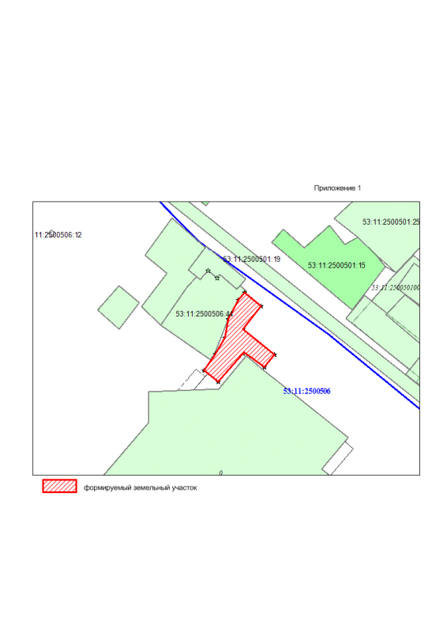
ИЗВЕЩЕНИЕ
О НАМЕРЕНИИ ВЫДЕЛЕНИЯ ЗЕМЕЛЬНОГО УЧАСТКА
В соответствии со статьей 39.18 Земельного кодекса РФ информируем о возможности предоставления земельного участка.
«В Администрацию Пролетарского городского поселения поступило заявление о предварительном согласовании предоставления земельного участка в аренду, из земель населенных пунктов, по адресу: Россия, Новгородская область, Новгородский район, Пролетарское городское поселение, п. Пролетарий, площадью 909 кв.м, с видом разрешённого использования: для ведения личного подсобного хозяйства (приусадебный земельный участок), (вх.№91-зу от 30.05.2023). Схема расположения земельного участка представлена (Приложение 1).
Граждане или крестьянские (фермерские) хозяйства, которые заинтересованы в приобретении прав на вышеуказанный земельный участок вправе подать заявление о намерении участвовать в аукционе на право заключения договора аренды земельного участка. Заявления принимаются в течение 30 дней с момента размещения настоящего извещения, по адресу: Новгородская область, Новгородский район, Пролетарское городское поселение, п. Пролетарий, ул. Пролетарская, д.19, в письменной форме, в виде бумажного документа, в понедельник–пятница с 8.00 до 17.00; перерыв с 13.00 до 14.00; суббота, воскресенье выходной, (тел.744-395). Окончание приема заявлений о намерении участвовать в аукционе на право заключения договора аренды земельного участка - тридцать дней с момента размещения.
Если в указанный в настоящем извещении срок поступят ещё заявления о намерении участвовать в аукционе, то предоставление будет проводиться на торгах (т.е. за плату)»
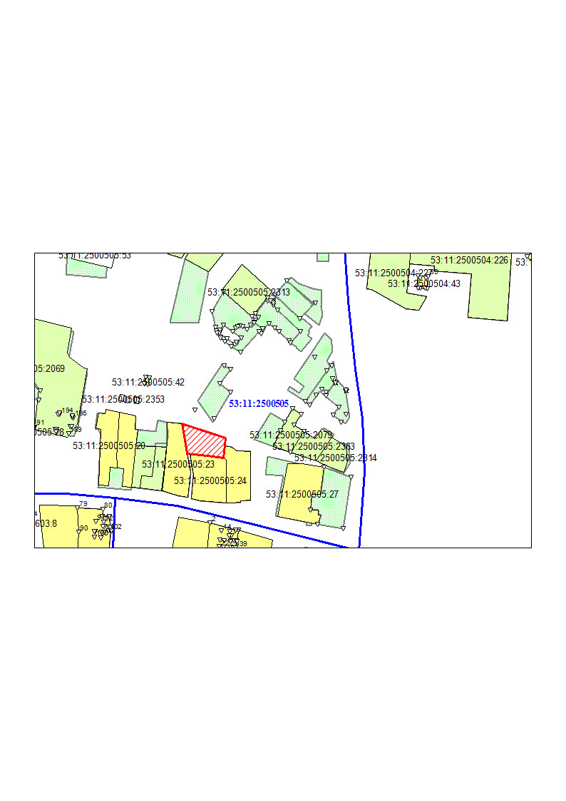
Уважаемые жители Пролетарского городского поселения!
Информируем Вас о переоборудовании двух детских качелей на площадке по ул. Пролетарская на новые подвесные качели "гнездо". Еще 1 качель будет переоборудована в ближайшие дни.
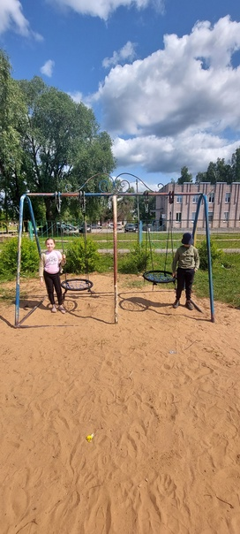


Уважаемые жители Пролетарского городского поселения!
Информируем Вас о том, что подрядчик приступил к ремонту дорожного полотна по ул. Пролетарская, протяженностью 400 метров, в рамках ПРП "Дорога к дому".
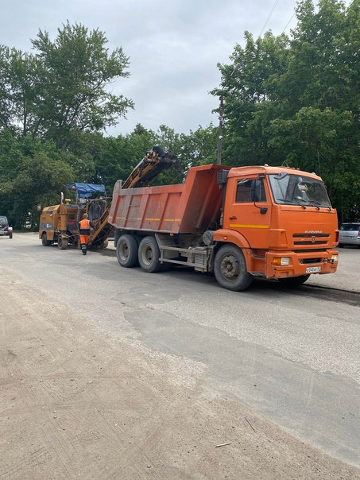


Уважаемые жители и гости Пролетарского городского поселения!
Информируем Вас о подведении итогов рейтингового голосования по выбору территорий, которые будут благоустроены в 2024 году. Общероссийское голосование проходило на платформе 53.gorodsreda.ru/
В посёлке Пролетарий в голосовании приняли участие 1251 человек.
Победителем по итогам рейтингового голосования признана территория, набравшая наибольшее число голосов, а именно 1079 - "Ремонт тротуара по ул. Октябрьская (от дома №29 до Воинского захоронения)".
За территорию "Обустройство тротуара в парке по ул. Парковая (от ул. Парковая д. 5 "б" до ул. Молодежная)" проголосовали 172 человека.

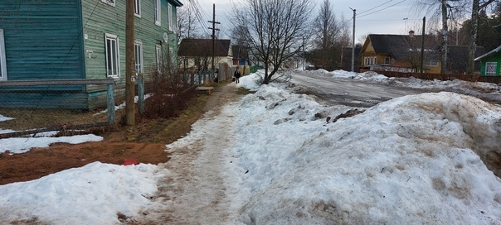

Информируем Вас о том, что на Воинском захоронении в д. Красные Станки ведутся работы по благоустройству.
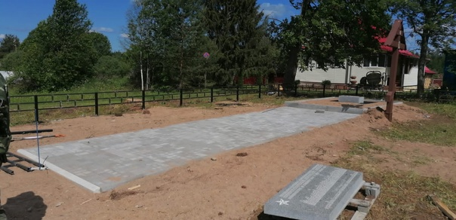

6 июня 2023 года членами Народной дружины р.п.Пролетарий, совместно с участковым уполномоченным полиции было проведено патрулирование улиц и общественных мест в р.п.Пролетарий. В ходе патрулирования посещены сквер на ул.Пролетарская, сквер у завода, центральная площадь, территория у воинского мемориала «Алёша». Во время патрулирования нарушений порядка не выявлено.
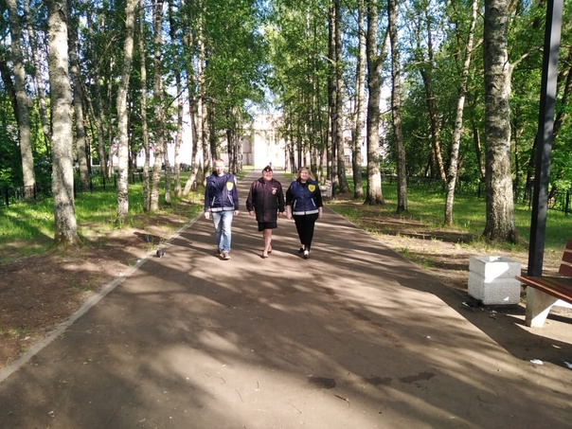

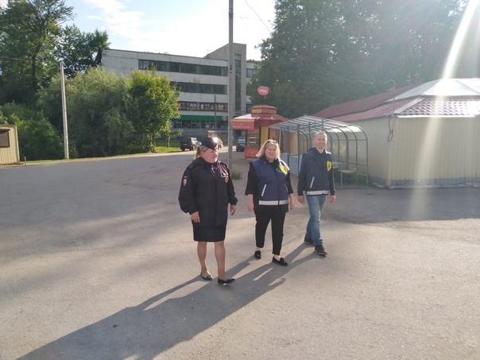

Уважаемые жители!
Информируем Вас о том, что в рамках реализации ППМИ-2023 подготовлена площадка под установку детского игрового и спортивного оборудования. Доставка и монтаж запланирован с 15 по 20 июня.
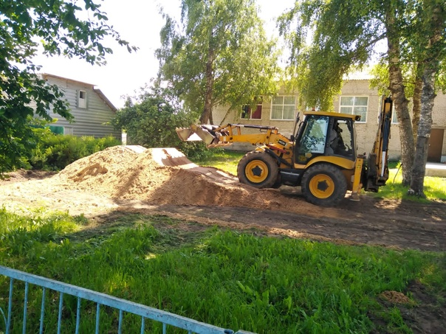

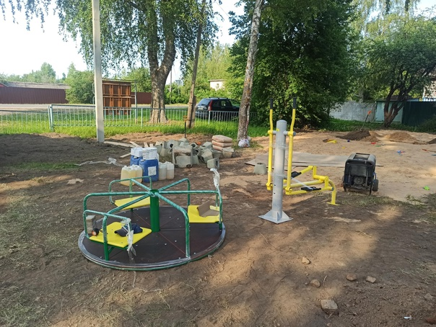

НОРМАТИВНО ПРАВОВЫЕ АКТЫ АДМИНИСТРАЦИИ ПРОЛЕТАРСКОГО ГОРОДСКОГО ПОСЕЛЕНИЯ И СОВЕТА ДЕПУТАТОВ ПРОЛЕТАРСКОГО ГОРОДСКОГО ПОСЕЛЕНИЯ
